FASES REQUERIMIENTO DE SOFTWARE

1. DESCRIPCION GENERAL DEL REQUERIMIENTO 2
2. FASE DE FORMALIZACIÓN 3
3. ANALISIS DE REQUISITOS Y REQUERIMIENTOS 4
5. LEVANTAMIENTO DEL REQUERIMIENTO DETALLADO 8
6. DISEÑO DE LA ARQUITECTURA DE SOLUCION 10

DESCRIPCION GENERAL DEL REQUERIMIENTO

PROYECTO | ABOGABOT
Nombre Requerimiento: | Automatización de solicitudes de las demandas de divorcio por clientes.
Fecha Solicitud: | 21-02-2022
Responsable(s) Solicitud: | Lic. José Juan Rivera
Dependencia(s) Solicitante: | Administrador – Despacho de Abogados AC.
Responsable Funcional designado por el equipo de desarrollo de software: | Ramiro Alférez Chávez

FASE DE FORMALIZACIÓN

Descripción de la Solicitud
Usuario Solicitante
Queremos automatizar las solicitudes de demandas de divorcio nuestros clientes con el llenado de una página web que se pueda usar en una computadora y en un dispositivo móvil.
Al momento de terminar de llenar el formulario para la solicitud de demanda de divorcio debe solicitar y procesar el pago para procesar la solicitud de demanda.
Una vez realizado al pago en la página web, debe enviar una notificación al administrador de nuestro despacho.
El cliente debe registrarse en la plataforma para realizar su solicitud de demanda de divorcio y para el seguimiento de la misma.
Una vez que el cliente pagó y llenó la solicitud de la demanda de divorcio, nos debe llegar la notificación de la nueva demanda.
El sistema debe ser capaz de llenar automáticamente el formato en Word de la demanda de divorcio con los datos que ha proporcionado el cliente en el formulario.
Las solicitudes de demanda deben aparecernos en un Dashboard para que el administrador pueda visualizar la cantidad de ingresos recibidos
El administrador de nuestro despacho debe poder actualizar el proceso de demanda de divorcio y agregar comentarios en cada proceso.
Al cliente le debe llegar vía correo electrónico las notificaciones sobre los avances de su proceso.

Líder Funcional
El cliente requiere una página web responsiva en la cual sus clientes se registren, realicen la solicitud y pago para iniciar un proceso de demanda de divorcio.
Se debe colocar un requerimiento en el cual el cliente acepte que la demanda es de jurisdicción en el estado de Chiapas.
El sistema debe generar automáticamente en Word la solicitud de demanda de divorcio con base a los datos llenados por el cliente en el formulario.
El sistema debe emitir una notificación al administrador cada vez que se realice un pago.
Debe contar con un Dashboard que le permita al administrador ver las solicitudes de demanda y los ingresos recibidos por estas.
El sistema debe permitir que el administrador actualice el estatus de los avances de cada proceso en cada demanda y debe enviarse automáticamente un correo electrónico al cliente por cada actualización a su proceso de demanda.

FIRMAS DE ACEPTACIÓN:

__ Lic. José Juan Rivera _______ _______Ramiro Alférez Chávez _________
Nombre Responsable Solicitud Nombre Líder OTI
Dependencia Solicitante Oficina Tecnologías de la Información

ANALISIS DE REQUISITOS Y REQUERIMIENTOS

Fecha Inicio | 18/02/2022 |  | Fecha Final | 20-02-2022
Modelamiento de Negocio
Especifique un diagrama de negocio que permita entender con claridad que parte del negocio se incluye o se modifica con la solución del requerimiento.
Se sugiere para esta tarea utilice diagramas BPM, diagramas de actividades, o diagramas ad hoc (boceto).

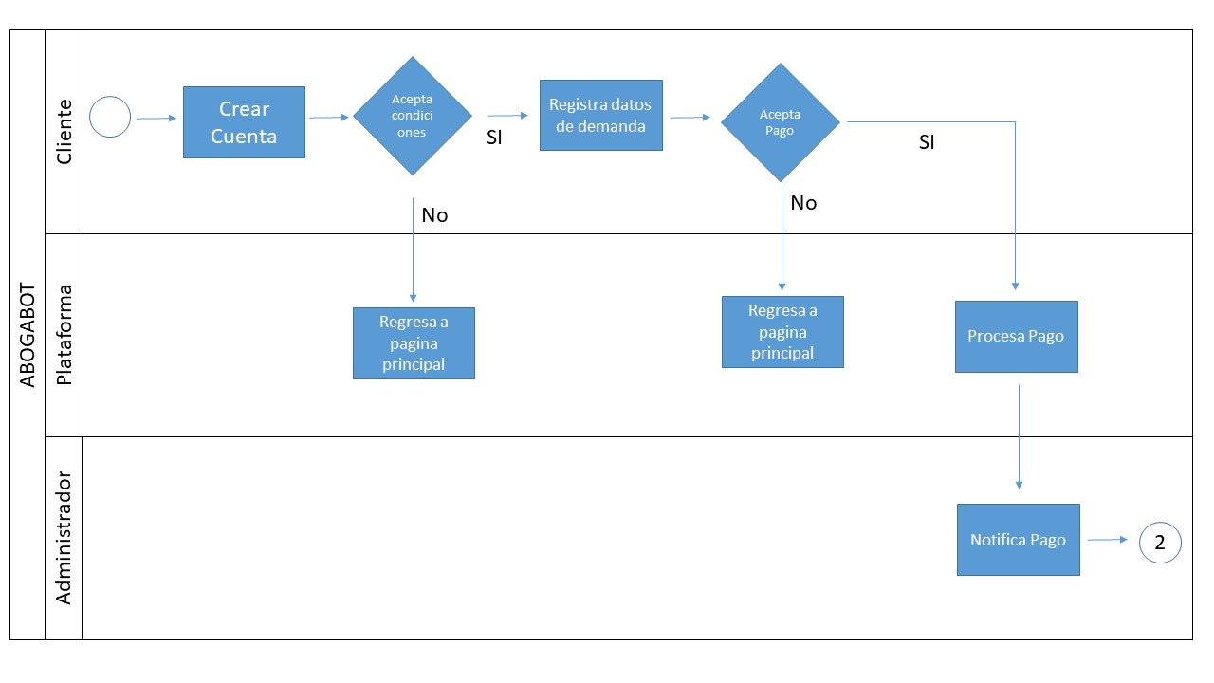
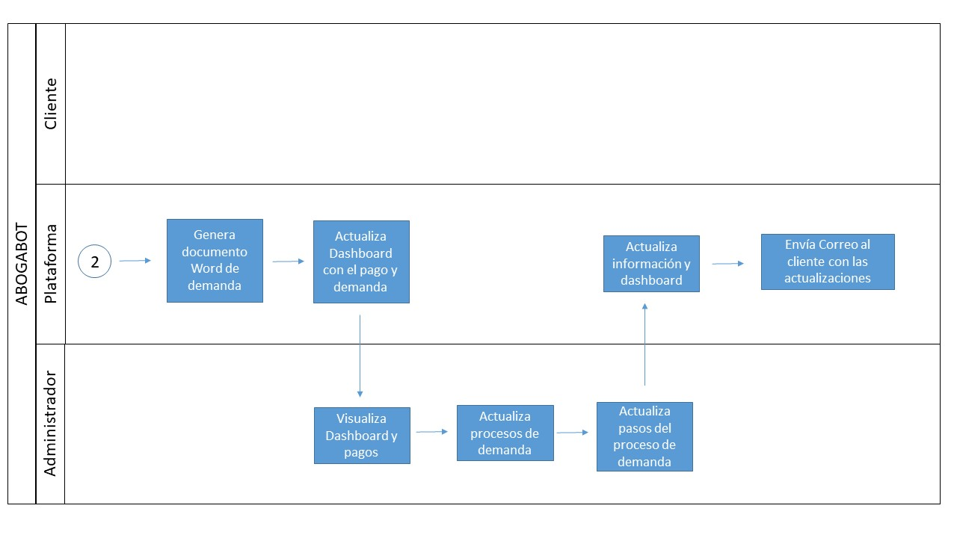
Términos de Referencia
Alcance de la solución | Se desarrollará una página Web responsiva para acceso día navegador en PC, Tablet o teléfono celular.  Se implementará la metodología SCRUM para el desarrollo del proyecto  El cliente designará el product owner quien definirá las historias de usuario y la priorización del desarrollo de las mismas.  El Scum Master presentará al product owner los sprints con lo estimado para el desarrollo  Se llevará a cabo la presentación con el product owner al terminar cada sprint.  Se le permitirá al product owner cambiar las historias de usuario exclusivamente dentro de los requerimientos para crear una pagina web con el registro del cliente, requisitar la demanda, realizar el pago, actualizar el dashboard para el administrador, el administrador puede actualizar el avance de los procesos, el sistema enviará un correo electrónico con las actualizaciones al cliente. Cualquier funcionalidad adicional será cotizada y autorizada por el cliente y se considera una extensión del proyecto.  En caso de que el product owner dará por aceptados los avances con cada sprint con base a los datos y requerimientos que establecieron en las historias de usuario, si se requiere agregar datos adicionales a las plantillas o bases de datos que no estaban considerada en el proyecto, se le permitirá únicamente en dos ocasiones, las solicitudes adicionales serán cotizadas y pagadas adicionalmente.  El cliente aceptará los avances y productos autorizados por el product owner.  En caso de discrepancia en los avances por parte del cliente serán abordados con el jefe de oficina de nuestra empresa y el cliente para llegar a un acuerdo por las partes. En caso de no lograr un acuerdo el importe otorgado como anticipo a la empresa quedará para cubrir los costos del desarrollo hasta el momento y estudio de requerimientos.
Requerimientos Funcionales y criterios de aceptación y | Defina los requerimientos funcionales y una lista de criterios y expectativas que espera encontrar el usuario final o el dueño del proceso, en la etapa de revisión, validación y verificación, una vez entre en fases de pruebas funcionales.  Página responsiva con los logos, colores, datos establecidos por el cliente en las historias de usuario y en los wireframes presentados.  Página de registro del cliente funcional  Página con el registro de los datos para solicitar la demanda de divorcio.  Funcionalidad para agregar documentos a la plataforma durante el registro de datos para la demanda.  Página con el registro y procesamiento de pago seguro con TC, T Debito, Paypal y CODI.  Página con dashboard que muestre los pagos, acumulados y procesos de demanda  Página para actualizar procesos de demanda.  Envío de correos electrónicos automáticos por sistema para los clientes con las actualizaciones de su proceso.  El sistema debe generar un documento en Word con los datos proporcionados por el cliente en un formato jurídico de demanda de divorcio incausado, necesario, patria protestad, pensión alimenticia y liquidación de sociedad conyugal según aplique en cada caso y solicitud del cliente.
Requerimientos no Funcionales y de calidad | Se apegaría los estándares de calidad de acuerdo a la ISO/IEC 25000 los cuales rigen los requerimientos de calidad para nuestra empresa.  Se realizarán las pruebas de seguridad con base a las mejores prácticas de la industria que garanticen dentro de los razonable y en el tiempo en que se hace entrega el producto la seguridad y funcionalidad del producto.  El proyecto únicamente establece el desarrollo de software y su implementación por única vez en el sitio de alojamiento que proporcione el cliente.  No se considera el mantenimiento posterior una vez entregado el producto  La empresa no garantiza la seguridad, mantenimiento y tiempo de operación que proporcione el hosting al cliente.  En caso de que las pruebas de seguridad realizadas por la empresa identifiquen un problema en el hosting del cliente, se le notificará y se le harán las recomendaciones pertinentes, será responsabilidad del cliente resolverlas con su proveedor de servicios.
Interesados en la solución
  Nombre/Rol/Perfil | Descripción
  Juan Pérez | Fue designado por el cliente como product owner, pues es quien conoce a detalle el proceso que se requiere sistematiza, adicionalmente está involucrado directamente en el proceso de generación de demandas y atención al cliente.
Precondiciones | Firmado de aceptado el documento de solicitud de requerimientos  Firmado de aceptado la cotización del servicio para el desarrollo del software  Anticipo del proyecto pagado a la empresa  Firmado y aceptado el product owner y scrum master  Firmados y aceptados la maquetación del software  Firmado y aceptado las condiciones de recepción del software  Firmado y aceptado las cláusulas de discrepancia en el producto desarrollado.  Firmados y aceptados los tiempos para entregas parciales y finales  Firmado y aceptado los estándares de calidad basados en ISO/IEC 25000  El sitio de alojamiento que proporcionará el cliente funcione con la tecnología propuesta para el proyecto.
Requisitos Técnicos | Tipo de Desarrollo | x Web Escritorio Móvil Servicio Web  Servicio Windows Otro:__________________
Requisitos Técnicos | Base de Datos | Oracle  SQL Server  MySQL  MongoDB  Otro:_PostgreSQL_____________ |  |  | Versión  __14.2__  _______  _______  _______  _______  _______
Requisitos Técnicos | Lenguaje | C#  VB  PHP  Java  JavaScript  Otro:_Django, Python,_____________ |  |  | Versión  __4.02__  __3.10__  _______  _______  _______  _______  _______
Viabilidad Técnica | Luego de adelantado el análisis de los requisitos y requerimientos es viable proponer una solución técnica para esta solicitud: SI (X) NO ( )

FIRMAS DE ACEPTACIÓN:
Nombre | Dependencia | Teléfono | Firma
Lic. José Juan Rivera | Despacho de Abogados AC. | 555-66-66-55
Ramiro Alférez Chávez | Desarrollo Empresarial de México SC | 667-45-45-67-87
- FASE DE PLANEACIÓN Y GERENCIA DEL PROYECTO

Responsable |  |  |  |  | Fecha
Plan estratégico de fases del proyecto
N° | Nombre Etapa | Actividad |  | Rol Responsable |  | Fecha Inicio | Fecha Fin |  | Comentarios
1 | Modelado del negocio | conocer con claridad el tipo de negocio que se va a crear e introducir en el mercado, a quién va dirigido, cómo se va a vender y cómo se van a conseguir los ingresos |  | Scrum Master |  | 01-01-2022 | 10-01-2022
2 | Requerimientos | Levantamiento de los requerimientos de solicitud de demanda, datos que se requieren y formatos de demanda |  | Product Owner |  | 11-01-2022 | 20-01-2022
3 | Análisis y diseño
4 | Desarrollo de la solución
5 | Pruebas Beta
6 | Implementación
7 | Pruebas de producción
8 | Liberación
Diagrama de planeación


NOTA: Las fechas de planeación establecidas en este documento son aproximadas y estarán sujetas a modificaciones que surjan por control de cambios u otros factores.

FIRMAS DE ACEPTACIÓN:
Nombre | Dependencia | Teléfono | Firma
Lic. José Juan Rivera | Despacho de Abogados AC. | 555-66-66-55
Ramiro Alférez Chávez | Desarrollo Empresarial de México SC | 667-45-45-67-87

